1. 区域不显示 部署原因。已解决

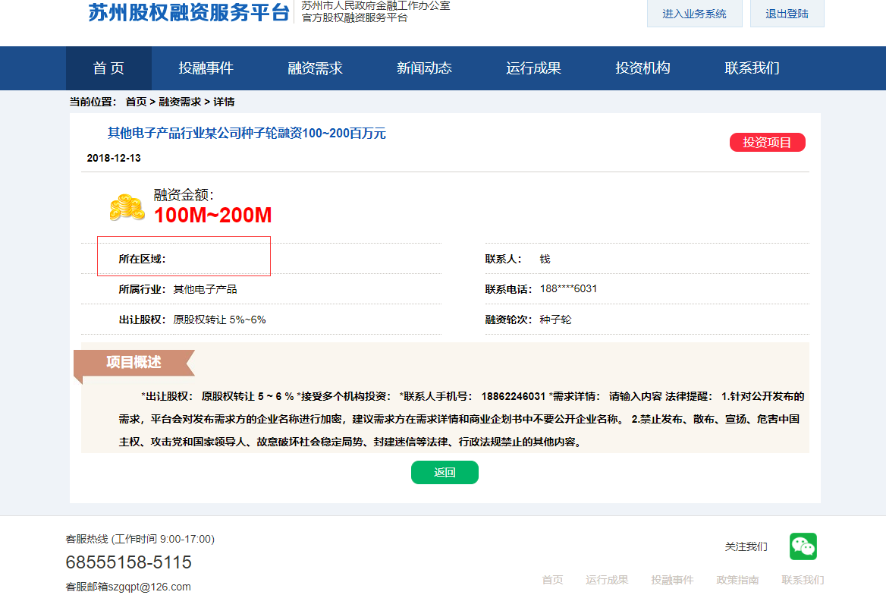

1. 展示顺序问题 已解决

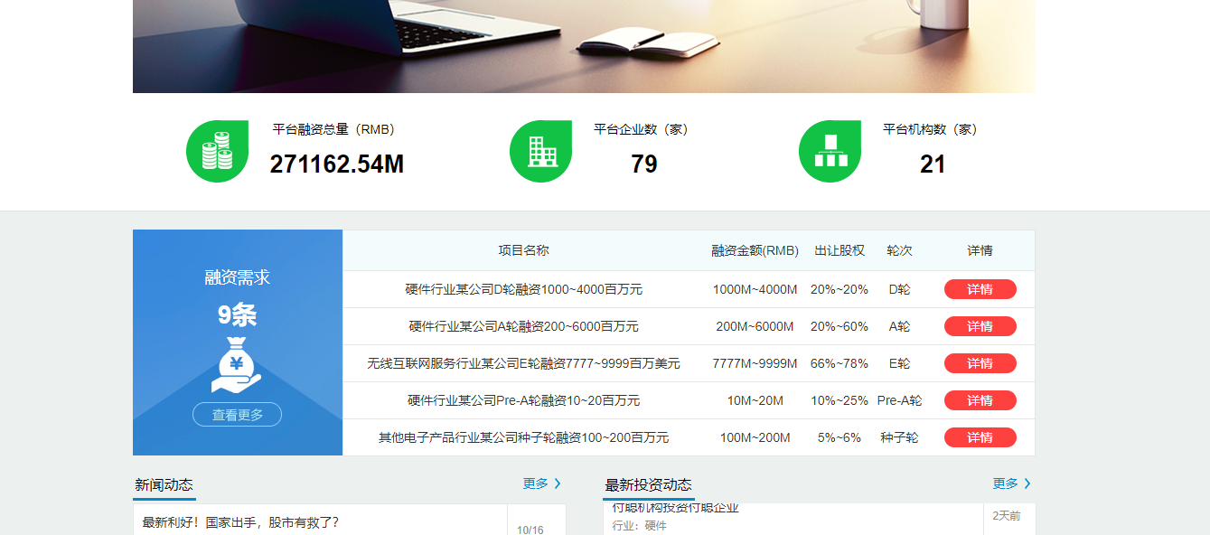

1. 输入企业代码，按回车键，页面跳了一下，查询条件清空: 主管机构管理模块已修改回车触发查询操作。但涉及其他查询模块暂未修改，原因：改之后需测试浏览器兼容性及其他特殊情况带来不可知影响。

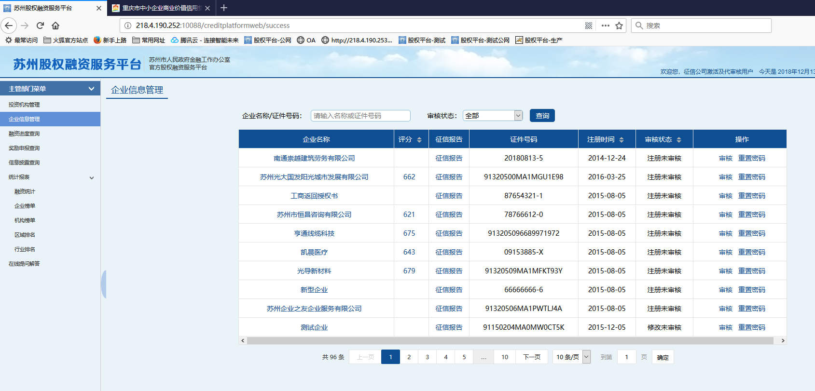

1. 信息提交慢，评分未查询到？ 评分接口与测试环境网络不通！

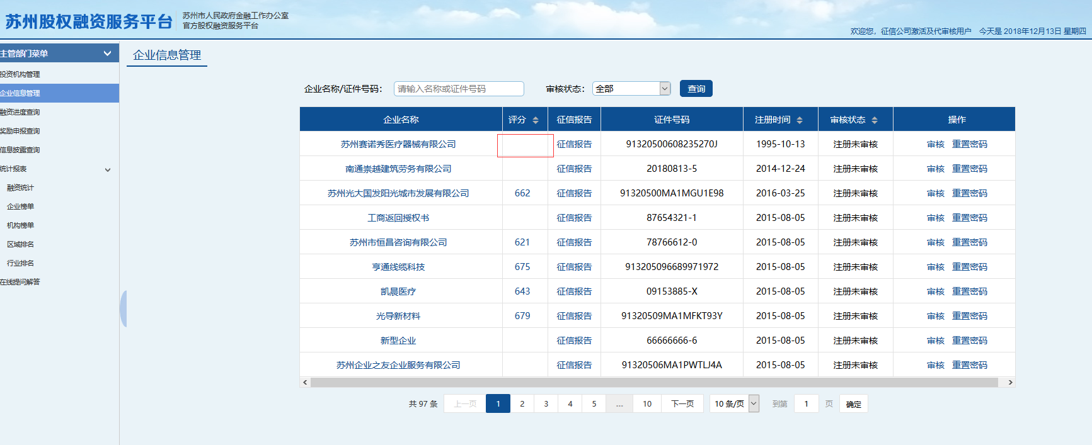

1. 代审核用户审核失败 已修改, 失败企业已还原,可重新审核

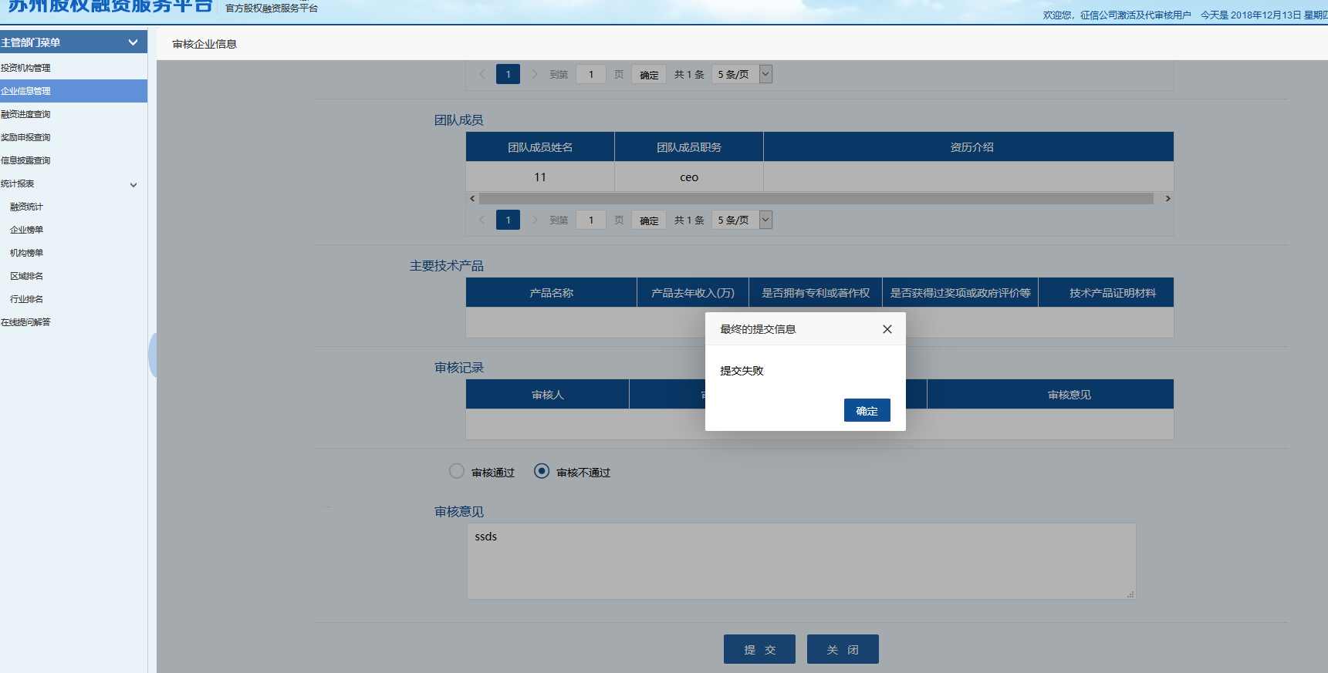

1. 需求发布后，修改投资机构，提示语错误 改成已发布的需求，指定投资机构不可以更改！ 已撤回的需求，指定投资机构不可以更改！

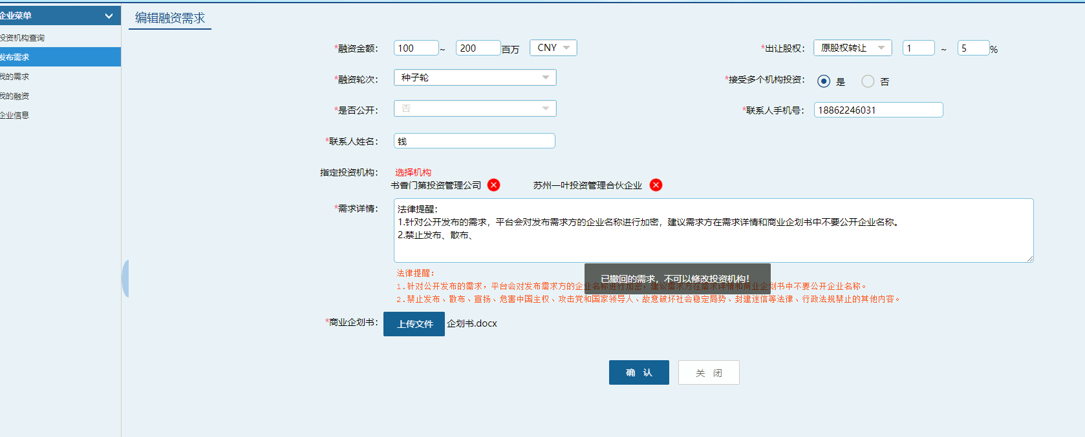

1. 投资事件中金额错误已解决

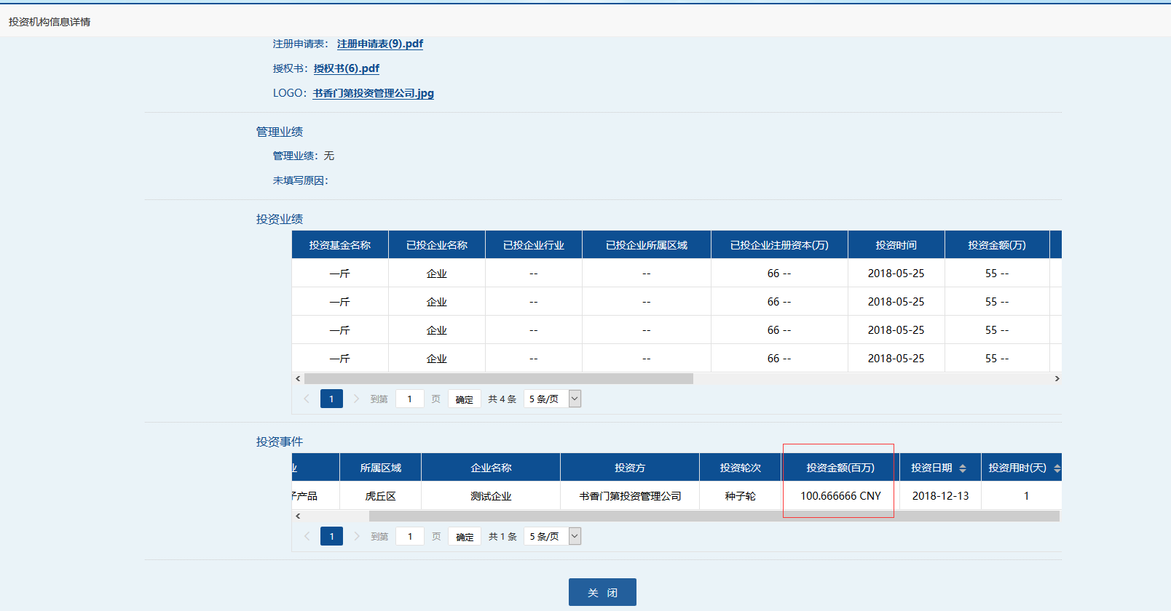

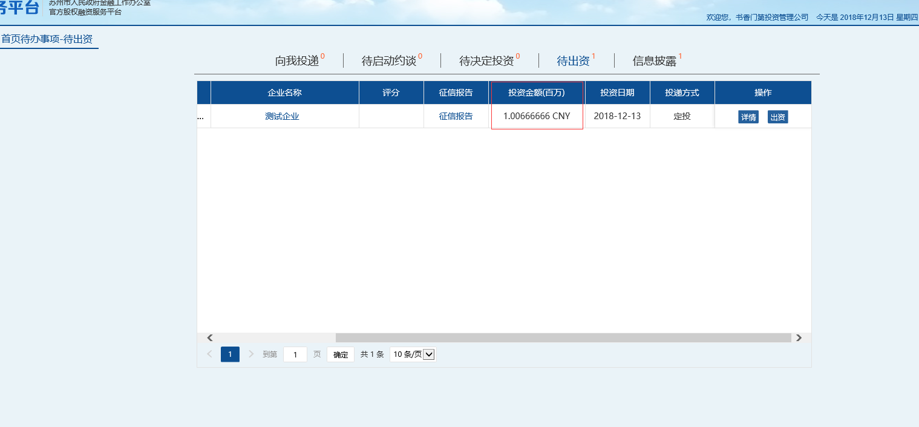

1. 显示问题 已解决

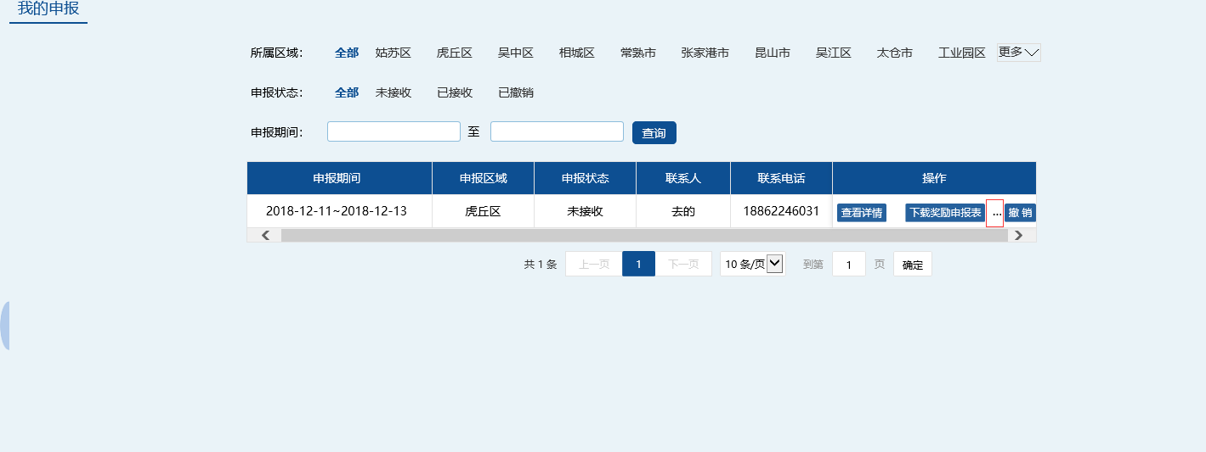

1. 区县金融办详情加接收按钮（如果来得及） 暂未完成, 计划周五完成

